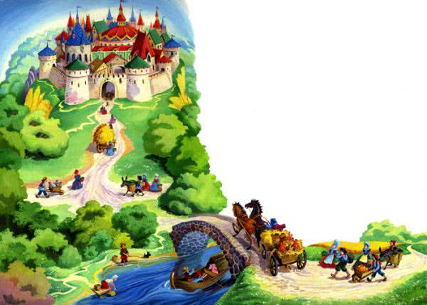
У одного короля была дочь, которая прославилась на весь свет своей красотой. И правда, хороша она была выше всякой меры, но зато и высокомерна, как никто. Никого из женихов не считала она достойным своей руки. Кто ни сватался к ней, все получали отказ да еще какое-нибудь злое словечко или насмешливое прозвище в придачу. Старый король все прощал своей единственной дочке, но под конец даже ему надоели ее прихоти и причуды.Он велел устроить пышное празднество и созвать из дальних краев и соседних городов всех молодых людей, еще не потерявших надежду понравиться королевне и добиться ее благосклонности.Съехалось немало женихов. Их построили в ряд, одного за другим, по старшинству рода и величине дохода. Сначала стояли короли и наследные принцы, потом — герцоги, потом — князья, графы, бароны и, наконец, простые дворяне.После этого королевну повели вдоль ряда, чтобы она могла поглядеть на женихов и выбрать себе в мужья того, кто больше всех придется по сердцу.
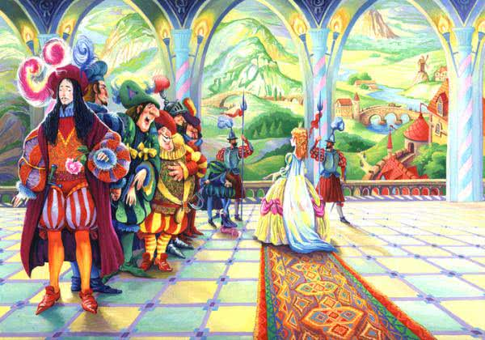
Но и на этот раз никто не приглянулся королевне.Один жених показался ей слишком толстым.— Пивная бочка! — сказала она.Другой — долговязым и долгоносым, как журавль на болоте.— Журавлины долги ноги не найдут пути-дороги.Третий ростом не вышел.— От земли не видать — боюсь растоптать!Четвертого она нашла слишком бледным.— Белый как смерть, тощий как жердь!Пятого — слишком румяным.— Краснокожий, на рака похожий!..Шестого — недостаточно стройным.— Свежее дерево — за печкой сушено. Было сырое, стало сухое, было прямое, стало кривое!Словом, всем досталось на орехи.Но почему-то хуже всех пришлось молодому королю, который занимал в ряду женихов чуть ли не самое почетное место.Уж в нем-то, кажется, не было ничего смешного. Всякой девушке пришелся бы он по вкусу, только не нашей королевне. Она, видите ли, разглядела, что бородка у него острее, чем следует, и слишком выдается вперед. И этого было довольно, чтобы потешаться над ним вовсю.— Ах! — воскликнула она и засмеялась. — Посмотрите! Посмотрите! У него борода, словно клюв у дрозда. Король Дроздобород! Король Дроздобород!А так как на свете немало охотников посмеяться над соседом, то словцо это тут же подхватили, и никто с той поры не называл иначе молодого короля, как король Дроздобород.Но всякой потехе приходит конец.Когда старый король, отец прекрасной королевны, увидел, что дочка его вовсе и не думает выбирать себе жениха, а только зря потешается над людьми, явившимися по его приглашению, он сильно разгневался и поклялся своей головой и короной, что выдаст ее замуж за первого попавшегося нищего, который постучится у ворот.
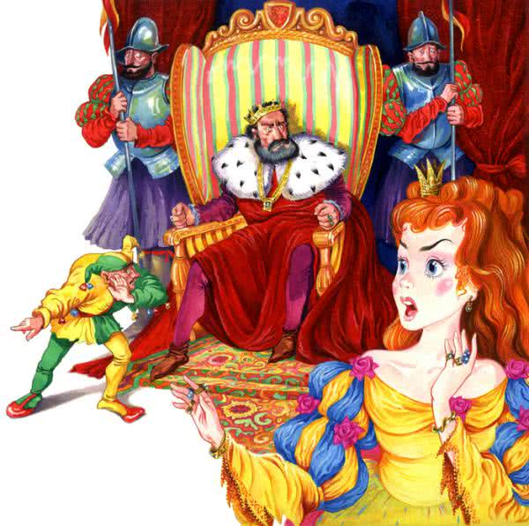
Прошло два дня. И вот под окнами дворца задребезжали струны, и какой-то бродячий музыкант затянул свою песенку. Пение стоило музыки, да и песня была из тех, что поются не ради веселья, а только для того, чтобы разжалобить слушателей и выпросить у них несколько грошей или кусок хлеба.Но король прислушался и послал за музыкантом своих слуг.— Впустите-ка его. Пусть войдет сюда! — сказал он.Грязный, оборванный нищий робко вошел во дворец и пропел перед королем и королевной все, что знал и помнил. А потом низко поклонился и попросил милостиво наградить его не столько за умение, сколько за старание.Король сказал:— Какова работа, такова и плата. Мне так понравилось твое пение, братец, что я решил выдать за тебя замуж родную дочь.Услышав эти слова, королевна в ужасе упала перед отцом на колени, но король даже не поглядел на нее.— Ничего не поделаешь! — сказал он. — Я поклялся своей головой и короной, что отдам тебя за первого попавшегося нищего, и я сдержу свою клятву!Сколько ни плакала королевна, сколько ни молила — все было напрасно. Ее тут же обвенчали с нищим музыкантом.А после венчания король сказал:— Не пристало жене нищего жить в королевском дворце. Можешь отправляться со своим мужем на все четыре стороны.Нищий музыкант, не говоря ни слова, взял за руку молодую жену и вывел за ворота. Первый раз в жизни королевна пешком вышла из отцовского дворца.Опустив голову, не глядя по сторонам, шла она вслед за своим мужем по каменистой пыльной дороге.Долго брели они так по равнинам и холмам, по дорогам, дорожкам и тропинкам. И наконец тропинка вывела их в сень густого леса.Они сели отдохнуть под старым дубом, и королевна спросила, невольно залюбовавшись тенистыми деревьями:— Чей это лес закрыл небесный свод?— Владеет им король Дроздобород.А если б ты была его женой — то был бы твой.Королевна задумалась, а потом вздохнула и прошептала:— Ах, кабы мне дана была свобода,Я стала бы женой Дроздоборода!Музыкант искоса поглядел на нее, но ничего не сказал.Они пошли дальше.И вот перед ними — полноводная река, а вдоль берега стелется свежий, сочный луг.Королевна опять спросила:— Чей это луг над гладью синих вод?— Владеет им король Дроздобород. А если б ты была его женой — то был бы твой.— Ах, — сказала королевна, глотая слезы. — Будь мне возвращена моя свобода,Я стала бы женой Дроздоборода!Музыкант нахмурился, покачал головой, но и тут ничего не сказал ей. И они опять пошли дальше.Когда солнце стало опускаться за холмами, королевна и нищий музыкант подошли к стенам большого богатого города. Над золотыми тяжелыми воротами возвышалась круглая башня.Королевна спросила:— Чей это город с башней у ворот?— Владеет им король Дроздобород. А если б ты была его женой — То был бы твой!Тут королевна не выдержала. Она горько заплакала и воскликнула, заламывая руки:— Вернись ко мне опять моя свобода— Я стала бы женой Дроздоборода!..Музыкант рассердился.— Слушай-ка, голубушка! — сказал он.— Не больно-то мне по вкусу, что ты на каждом слове поминаешь другого и жалеешь, что не пошла за него замуж. А я-то, что же, недостаточно хорош для тебя?Королевна притихла. Не обменявшись ни одним словом, они прошли через весь город и остановились на самой окраине, около маленького, вросшего в землю домика. Сердце дрогнуло в груди у королевны. Она поглядела на домик, на мужа и робко спросила:— Чей это домик, старый и кривой?— Он мой и твой! — ответил с гордостью музыкант и отворил покосившуюся дверь. — Здесь мы с тобою будем жить. Входи!Ей пришлось наклониться, чтобы, переступая через порог, не удариться головой о низкую притолоку.— А где же слуги? — спросила королевна, поглядев по сторонам.— Какие там слуги! — ответил нищий. — Что понадобится, сделаешь сама. Вот разведи-ка огонек, поставь воду да приготовь мне чего-нибудь поесть. Я изрядно устал.
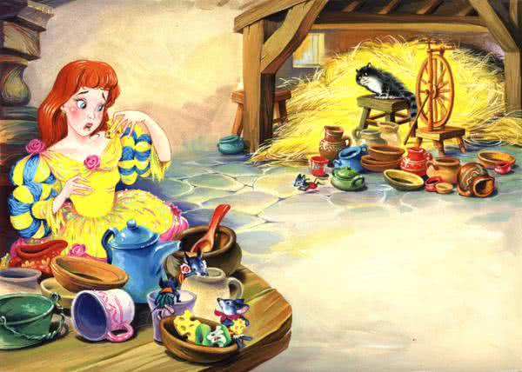
Но королевна не имела ни малейшего понятия о том, как разводят огонь и стряпают, и музыканту пришлось самому приложить ко всему руки, чтобы дело кое-как пошло на лад.Наконец скудный ужин поспел. Они поели и легли отдохнуть.А на другой день нищий ни свет ни заря поднял с постели бедную королевну:— Вставай, хозяюшка, некогда нажиться! Никто за тебя работать не станет!Так прожили они дня два, ни шатко ни вялко, и мало-помалу все припасы бедного музыканта подошли к концу.— Ну, жена, — сказал он, — хорошенького понемножку. Это безделье не доведет нас до добра. Мы с тобой только проедаемся, а зарабатывать ничего не зарабатываем. Начни-ка ты хоть корзинки плести, что ли… Прибыль от этого небольшая, да зато и труд не велик.Он пошел в лес, нарезал ивняку и принес домой целую вязанку.Королевна принялась плести корзины, но жесткие прутья не слушались ее. Они не хотели ни сгибаться, ни переплетаться и только исцарапали да покололи ее белые ручки.— Так! — сказал муж, поглядев на ее работу. — Вижу, что это дело не для таких белоручек, как ты. Садись-ка лучше прясть. Авось хоть на это у тебя, хватит ума да уменья.Она села за прялку, но грубая нитка врезалась в нежные пальцы, и кровь капала с них так же часто, как слезы из ее глаз.— Чистое наказание с тобой! — сказал муж. — Ну посуди сама — на что ты годишься! Попробовать, что ли, торговать горшками да всякими там глиняными чашками-плошками? Будешь сидеть на рынке, моргать глазами и получать денежки.«Ax, — подумала королевна, — что, если кто-нибудь из нашего королевства приедет в этот город, придет на площадь и увидит, что я сижу на рынке и торгую горшками! Как же будут смеяться надо мной!»Но делать было нечего. Либо помирай с голоду, либо соглашайся на все. И королевна согласилась.Сначала торговля пошла славно. Люди нарасхват брали горшки у прекрасной торговки и платили ей, не торгуясь, все, что она ни запрашивала. Мало того, иные давали ей деньги да еще в придачу только что купленные горшки.Так жили они до тех пор, пока все чашки и плошки до последней не были распроданы. А потом муж снова закупил целый воз глиняной посуды. Королевна уселась на рыночной площади, возле дороги, расставила вокруг свой товар и приготовилась торговать.
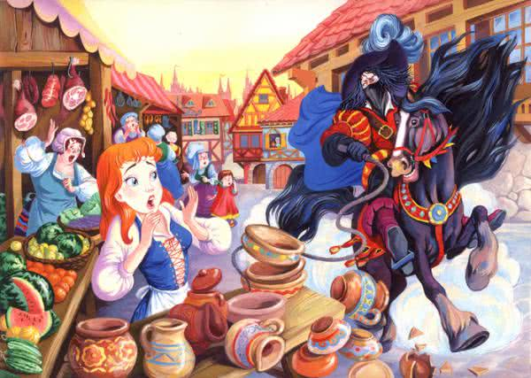
Как вдруг, откуда ни возьмись, какой-то пьяный гусар на горячем коне вихрем вылетел из-за угла и пронесся прямо по горшкам, оставив за собою облако пыли да груду битых черепков.Королевна залилась слезами.— Ах, как мне достанется! — в страхе приговаривала она, перебирая остатки растоптанной посуды. — Ах, что теперь скажет мой муж!Она побежала домой и, плача, рассказала ему о своем несчастье.— Да кто же садится с глиняной посудой на рынке с краю, у проезжей дороги! — сказал муж. — Ну ладно! Полно реветь! Я отлично вижу, что ты не годишься ни для какой порядочной работы. Нынче я был в королевском замке и спросил там на кухне, не нужна ли им судомойка. Говорят — нужна. Собирайся-ка! Я отведу тебя в замок и пристрою к месту. Будешь, по крайней мере, сыта.
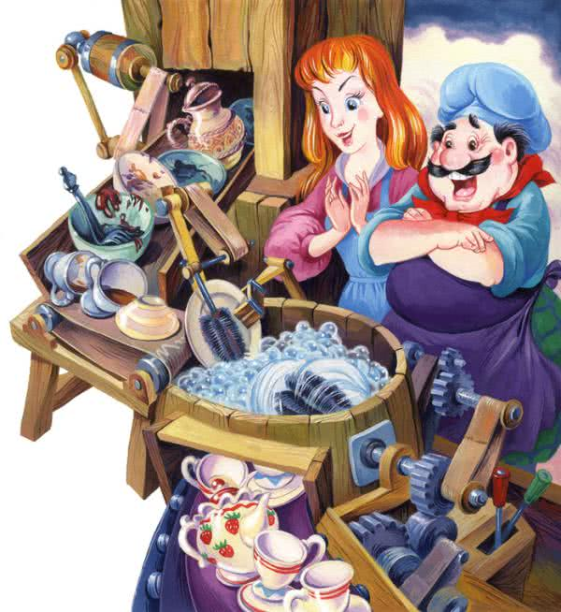
Так прекрасная королевна стала судомойкой. Она была теперь на посылках у повара и делала самую черную работу. В глубокие карманы своего большого фартука она засунула по горшочку и складывала туда остатки кушаний, достававшиеся на ее долю. А вечером уносила эти горшочки домой, чтобы поужинать после работы.В то самое время, когда королевна-судомойка чистила на кухне закопченные котлы и выгребала из очага золу, во дворце готовились отпраздновать большое событие — свадьбу молодого короля.Настал наконец и торжественный день.Окончив работу, королевна тихонько пробралась из кухни наверх и притаилась за дверью парадной залы, чтобы хоть издали полюбоваться на королевский праздник.И вот зажглись тысячи свечей. Огни заиграли на золоте, серебре и драгоценных камнях, и гости — один нарядней другого — стали входить в королевские покои.Королевна смотрела на них из своего угла, и чем дольше она смотрела, тем тяжелее становилось у нее на сердце.«Я считала когда-то, что я лучше всех на свете, что я первая из первых, — думала она. — И вот теперь я — последняя из последних…»Мимо нее вереницей проходили слуги, неся на вытянутых руках огромные блюда с дорогими кушаньями. А возвращаясь назад, то один, то другой бросал ей какой-нибудь оставшийся кусок — корку от пирога, крылышко птицы или рыбий хвост, и она ловила все эти хвосты, крылышки и корочки, чтобы припрятать их в свои горшочки, а потом унести домой.Вдруг из залы вышел сам молодой король — весь в шелку и бархате, с золотой цепью на шее.Увидев за дверью молодую, красивую женщину, он схватил ее за руку и потащил танцевать. Но она отбивалась от него изо всех сил, отворачивая голову и пряча глаза. Королевна так боялась, что он узнает ее! Ведь это был король Дроздобород — тот самый король Дроздобород, которого еще совсем недавно она высмеяла неизвестно за что и прогнала с позором.Но не так-то легко было вырваться из его крепких рук.Король Дроздобород вывел королевну-судомойку на самую середину залы и пустился с ней в пляс.И тут завязка ее фартука лопнула. Горшочки вывалились из карманов, ударились об пол и разлетелись на мелкие черепки. Брызнули во все стороны и первое и второе, и суп и жаркое, и косточки и корочки.Казалось, стены королевского замка рухнут от смеха. Смеялись знатные гости, прибывшие на праздник, смеялись придворные дамы и кавалеры, смеялись юные пажи и седые советники, хохотали и слуги, сгибаясь в три погибели и хватаясь за бока.Одной королевне было не до смеха.От стыда и унижения она готова была провалиться сквозь землю.Закрыв лицо руками, выбежала она из залы и опрометью бросилась вниз по лестнице.Но кто-то догнал ее, схватил за плечи и повернул к себе.Королевна подняла голову, взглянула и увидела, что это опять был он — король Дроздобород!Он ласково сказал ей:— Не бойся! Разве ты не узнаешь меня? Ведь я тот самый бедный музыкант, который был с тобой в маленьком покосившемся домике на окраине города. И я тот самый гусар, который растоптал твои горшки на базаре. И тот осмеянный жених, которого ты обидела ни за что ни про что. Из любви к тебе я сменил мантию на нищенские лохмотья и провел тебя дорогой унижений, чтобы ты поняла, как горько человеку быть обиженным и осмеянным, чтобы сердце твое смягчилось и стало так же прекрасно, как и лицо.Королевна горько заплакала.— Ax, я так виновата, так виновата, что недостойна быть твоей женой… — прошептала она.Но король не дал ей договорить.
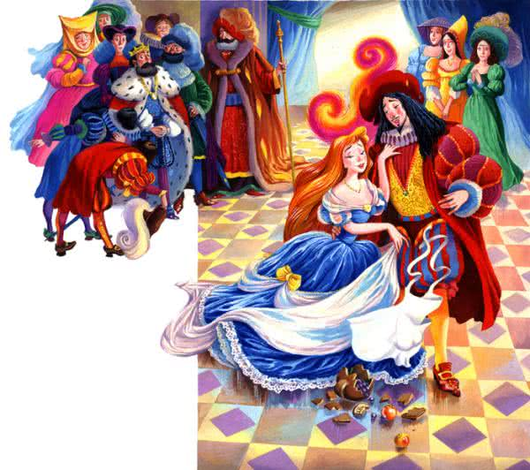
— Полно! Все дурное осталось позади, — сказал он. — Давай же праздновать нашу свадьбу!Придворные дамы нарядили молодую королевну в платье, расшитое алмазами и жемчугами, и повели в самую большую и великолепную залу дворца, где ее ждали знатные гости и среди них — старый король, ее отец.Все поздравляли молодых и без конца желали им счастья и согласия.
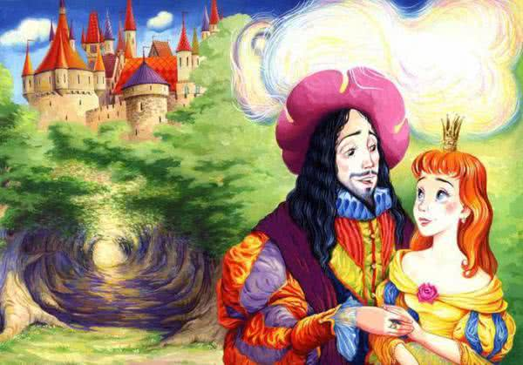
Тут-то и началось настоящее веселье. Жаль только, нас с тобой там не было…

